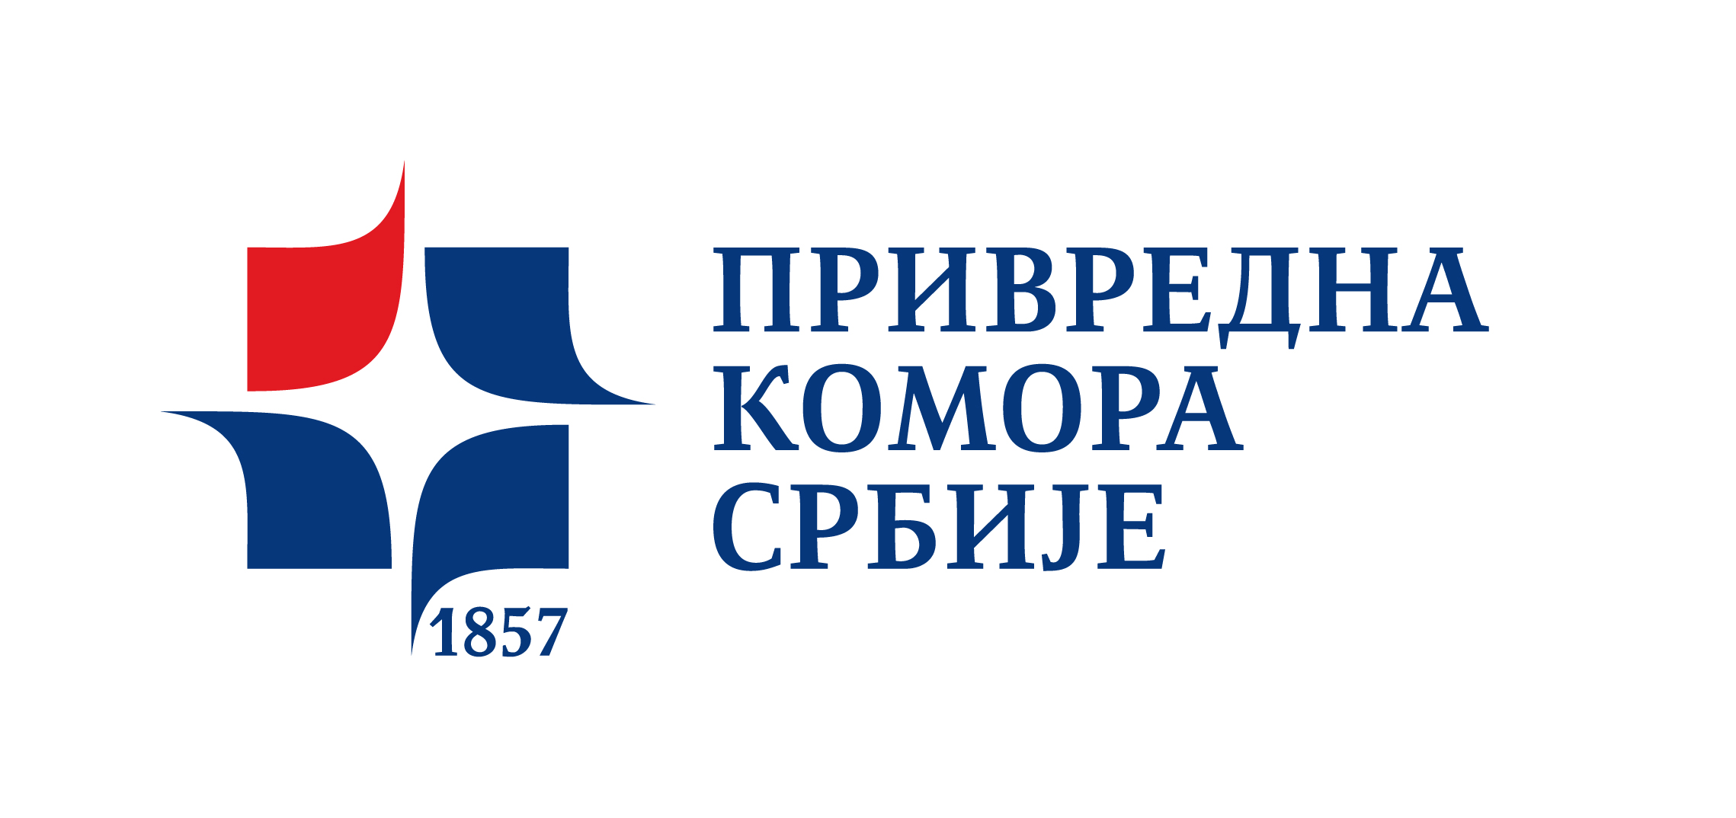 | 
PREDUZETNIČKA MISIJA U SRBIJI, 16-18. JUN 2014 – ITALIJANSKE FIRME UČESNICE
Naziv firme | Sektor | Opis aktivnosti | Predložena saradnja | Vrsta traženog partnera | Web site
BIOCONSULT doo | INŽENJERING I ANALIZA ŽIVOTNE SREDINE | Projektovanje, realizacija i upravljanje uređajima za fito-depuraciju-projektovanje, realizacija i upravljanje merama za remedijaciju životne sredine- projektovanje, realizacija i upravljanje uređajima za proizvodnju energije iz obnovljivih izvora, upravljanje gradskim i posebnim otpadom, laboratorija za hemijske, fizičke, biološke analize i analize životne sredine. | Firma je zainteresovana za saradnju u sektoru projektovanja, realizacije i upravljanja uređajima za fito-depuraciju otpadnih industrijskih, gradskih i poljoprivrednoindustrijskih voda kao i u svim ostalim povezanim sektorima, proizvodnja energije iz obnovljivih izvora, upravljanje gradskim i posebnim otpadom, laboratorije za hemijske, fizičke, biološke analize i analize životne sredine. | Državne institucije, firme i privatnici
COLLIERY doo | ENERGETSKI SEKTOR/ GRAĐEVINA | Projektovanje i snabdevanje čeličnim i aluminijumskim strukturama za podršku solarnih panela i panela za građevinu | Predstavništvo/ saradnja sa firmama iz sektora, potencijalnim klijentima i dobavljačima | Firme iz energetskog sektore / građevine, studiji za projektovanje, proizvođači bravarije; profilati | www.colliery.it
ECO ENERGY doo | EKOLOGIJA ŽIVOTNE SREDINE | Firma specijalizovana za sakupljanje, zbrinjavanje i tretman čvrstog komunalnog otpada, industrijskog, specijalnog i opasnog otpada. Bavi se projektovanjem i izgradnjom uređaja za tretman otpada, melioraciju zagađenih područja, izradom projekata za zaštitu životne sredine. Poseduje sopstveni know how za realizaciju uređaja za anaerobnu biorazgradnju, suvim i vlažnim metodama. | - Realizacija radova na zbrinjavanju i tretmanu čvrstog komunalnog otpada, industrijskog, posebnog i opasnog otpada.  - Stručno savetovanje, prenos Know how-a. | - Javne uprave;  - Firme koje se bave sakupljanjem otpada. | www.ecoenergysrl.net
F.LLI MINICOZZI SNC | IZGRADNJA PUTEVA | Građevinski radovi; rušenje civilnih i industrijskih objekata, izgradnja puteva i autoputeva sa dodatnim uslugama kao što su izgradnja kanalizacione mreže, vodovoda, brane, uređaji za navodnjavanje, odbrana tla, hidrogeološki radovi u poljoprivredi i šumarstvu. Poseduje sertifikat SOA izdat u smislu DPR 207/2010 N° 9958/23/00. | - Izgradnja puteva i pomočnih objekata;  - Odbrana od poplava u poljoprivredi;  - Rušenje civilnih i industrijskih objekata svih namena. | - Građevinske firme;  - Javne uprave
FLANS TE ALO doo | ENERGETSKI SEKTOR/ GRAĐEVINA | Projektovanje i snabdevanje čeličnim i aluminijumskim konstrukcijama za podršku solarnih i građevinskih panela | Predstavništvo / saradnja sa firmama iz sektora, potencijalnim klijentima i dobavljačima | Firme iz energetskog i građevinskog sektora / projektni studiji, proizvođači bravarije; profilati | www.flanstealo.it
POLIMENI doo | GRAĐEVINA | Firma se bavi:  - proizvodnjom “laganih krovova” (rešetkaste strukture) idealnih za izgradnju krovova, potkrovlja, zidova i kuća  - bravarijom  - obradom gvožđa | Firma je zainteresovana za distribuciju svojih proizvoda i tehničku saradnju | Traži:  - Distributere za prodaju pojedinačni elemenata proizvoda  - Tehničke studije za tehničko upravljanje različitim projektima kojima je posvećen jedan od naših sektora  - Građevinske firme. | www.tettofacile.it
PRO.TEC SNC | USLUŽNE DELATNOSTI ZA REALNE POTREBE FIRMI | Tehničke usluge i monitoring – start up i praćenje novih firmi. | Konsalting i jačanje preduzeća; usluge marketinga i promocije; tehničke usluge | Građevinske firme - infrastruktura
SIMAC SRL | OBNOVLJIVE ENERGIJE | Projektovanje, izgradnja, održavanje i prodaja električnih, industrijskih i solarnih uređaja. | Procena mogućnosti za instalaciju solarnih ploča na javnim zgradama uz korišćenje podsticaja. | Stručnjaci za uspostavljanje saradnje za projektovanje solarnih sistema na javnim zgradama uz korišćenje podsticaja.. | www.simacsolar.eu

